Конспект комплексного занятия по окружающему миру в средней группе на тему: «Чудо-морковка»

Цели:
Познакомить детей с полезными свойствами моркови, историей ее выращивания. Продолжать учить детей наклеивать готовые формы на заданную плоскость, не нарушая композицию. Учить дополнять изображение нарисованными деталями. Закрепить навыки рисования цветными карандашами и аккуратного наклеивания. Упражнять детей в счете, сравнению предметов по величине. Развивать чувство композиции, мелкую моторику. Воспитывать любознательность, желание кушать морковь.

Оборудование:
Морковь разных размеров, морковь очищенная, листы бумаги с изображением тарелки и зайца, вырезанные формы морковок, оборудование для аппликации, карандаши зеленого и коричневого цветов, мешочек для дидактической игры «Чудесный мешочек».
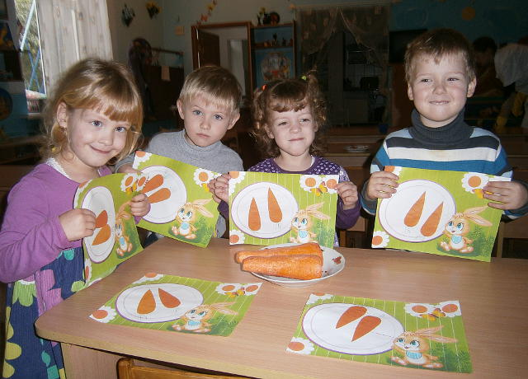

Ход занятия:

Загадка про морковь.
На ощупь очень гладкая, на вкус, как сахар, сладкая! Я росла много дней, становилась все красней и слаще. Стала я хрустящей. А зеленый хохолок у меня, ребятки, чтобы каждый дернуть мог и вытянуть из грядки. О ком эта загадка? О моркови. Взгляните на блюдо с морковью. Какая она? Какими словами можно сказать о моркови? (Ответы детей). Мы привыкли видеть морковь именно такой. Но раньше морковь выглядела иначе. Давным-давно, так много лет назад, что и не сосчитать, люди жили в пещерах, одевались в звериные шкуры. Пробуя на вкус разные дикие растения, люди узнали, что у одних съедобны вершки – плоды, стебли, листья, а у других, как у морковки – корешки. Тогда дикая морковь была белого цвета и тоненькая. не толще крысиного хвоста. Человек догадался, что корешок – это морковкина копилка, куда растение откладывает питание про запас, чтобы на другое лето зацвести, оставить после себя семена. Но только много не накопишь, когда тебя теснят другие корешки, когда под землей между растениями идет молчаливый спор за место, за каждую каплю воды. И человек вскопал первый на свете огород, переселив туда дикие съедобные корешки. Человек как бы договорился с ними: «Я не дам вас в обиду, я о вас позабочусь, а вы только копите, копите витамины!» Долгие годы человек сеял, сажал, поливал, рыхлил землю, отбирал лучшие растения на семена. И морковь краснела и толстела. Так дикие растения превратились в овощи, вкусные и полезные.

Динамическая пауза «Морковки с грядки».
Дети собирают разложенные на ковре корнеплоды или муляжи моркови. Затем рассказывают, сколько морковок они собрали.

Дидактическая игра «Чудесный мешочек».
В мешочке лежат морковки разной величины (толщины) найти на ощупь самую тонкую (толстую), длинную (короткую), одинаковые морковки. Чтобы зорким быть и ловким, Нужно много есть морковки. Это овощ, а не фрукт - нужный для детей продукт! Моя мама говорила: - «Он дает красу и силу. Насыщая организм, продлевает людям жизнь».

Динамическая пауза.
Пейте все морковный сок, раз, два, три, четыре, раз, два, три, четыре, (Ходьба на месте) Кушайте морковку! Раз, два, три, четыре, раз, два, три, четыре, (Руки к плечам, руки вверх). Все ребята будете раз, два, три, четыре раз, два, три, четыре, (Руки на пояс, наклоны в сторону) Крепкими и ловкими раз, два, три, четыре, раз, два, три, четыре, (Руки на пояс, приседания) Грипп, ангину, скарлатину - раз, два, три, четыре, раз, два, три, четыре, (Руки на пояс, прыжки) Все прогонят витамины! Раз, два, три, четыре, раз, два, три, четыре. (Ходьба на месте) Морковь любят не только люди. А кто еще? Зайцы. Давайте сделаем зайцу подарок - наклеим на тарелочку морковки.

Аппликация «Морковки».
Сколько морковок вам нужно наклеить на тарелку Зайке? Две. Расположите морковки так, чтобы им не было тесно, чтобы они не вылезали за пределы тарелки. (Показ). Переверните морковку цветной стороной вниз, положите на клеенку и аккуратно намажьте клеем. Теперь приложите в нужное место на тарелочке и тихонько прижмите морковку салфеткой. Так же приклейте вторую морковку. Зеленым карандашом нарисуйте морковкам хвостики, вот так. (Показ). Коричневым карандашом нарисуйте на морковках полоски. (Показ). Морковки получились, как настоящие. Помни истину простую – Лучше видит только тот, кто жуёт морковь сырую или сок морковный пьёт.

